第十三章 組織架構及多種專案管理

在前一章中，筆者已詳述研發單位應有的角色及其主要的工作內容，並輔以人體的機能組織來譬喻。能否讓整個研發部門以一個分工合作的整體，順暢來運作， 是關係到專案能否順利結案的重要關鍵。

下圖是專案型的組織(研發) 架構

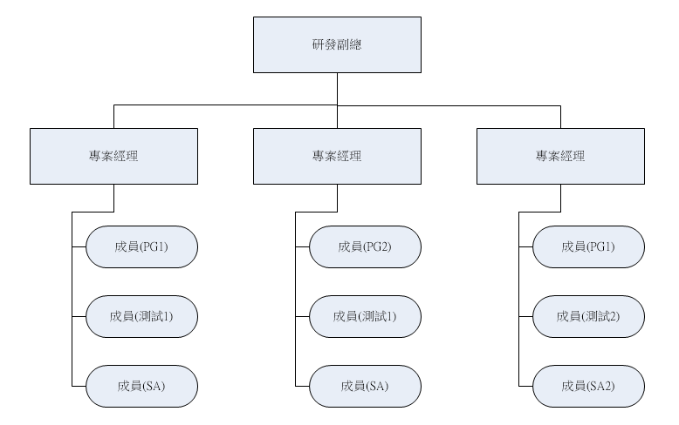

看起來和傳統的組織差異不大，仔細瞧瞧，最大的差別是以專案經理來取代傳統的研發經理。您也許會質疑說，這不是換湯不換藥嗎？如果公司內只有一個專案在執行，的確是雷同的。所以最大的不同，是在於當有多專案在同時執行時，研發團隊是動態的組成開發團隊。當然，有些角色可能會有多專案共用的情況，例如系統設計師、資料庫管理師和測試人員。

上述這些人力資源的分配，則是由專案經理提出計畫，然後由研發副總核准。(當然，如果組織架構有差異，你可以適當的調整)。

大部份採用研發經理制的軟體開發商，都會面臨一個難解的問題：當有多個專案同時在進行，很容易會顧此失彼，總會有部分專案因無暇顧及而難以結案。通常是以客戶抱怨的力道，來決定資源的優先分配次序。

您也許會想 『Michael，你說的應該是純專案的獨立軟體開發商，但是我們公司是套裝產品的軟體公司，我們只有一套標準的產品，專案經理智應該並不適合我們。』

軟體產業是個很有趣且多變的產業。早期標準的套裝資訊系統，可以滿足許多規模不大的中小企業的初次電腦化需求。所以套裝軟體的企業資訊系統軟體，市場一度非常的蓬勃發展。然而這個市場目前面臨很大的挑戰，由於大部分的客戶已經有過不止一次的電腦化經驗，所以標準化的套裝軟體，已經無法滿足這些客戶的需求。
但是純客製開發的資訊系統，又會有以下的問題
1 開發時間太長
2 費用太高
3 失敗風險太高
等等的不確定因素，所以註定無法成為主流。

因此，目前企業資訊系統，應該都會朝向『套裝版本加二次開發』，這種混血的開發模式發展，既擷取兩者之長又避其短版。
更有甚者，如果客戶有足夠的預算及人力，也可以考慮『協同開發』這種更緊密合作的方式。

協同開發方式的特點為
1 軟體廠商先依客戶的需求開發大部分的程式
2 客戶可以在開發的早期，也一併投入部分人力一起加入軟體公司的開發。
當然，也可以在驗收階段再加入，何時加入可由雙方討論後執行。
3 然後，軟體廠商再技術轉移所有的程式碼及相關文檔給客戶，讓客戶可以接手維護。
4 客戶投入開發人員人力學習維護系統，並加入部分新功能到系統中。
並在過程中，軟體廠商的程式設計師，應該提供直接的協助，包括撰寫程式碼
等，讓客戶的開發人員能盡快上線。
5 除了原始程式碼(Source Code) 外，客戶應一併導入類似本書所主張的開發方法論，利用程式產生器產生第一版的規格文檔及程式。而非只單純的購買原始程式碼，單純的程式碼事實上更多的是一種負擔，而非資產。維護的成本過高且不利新功能需求的撰寫。

無論是上述的哪一種方式，多專案同時進行勢必是未來主要的潮流，這也是為何近年來 PMP專案管理會如此炙手可熱的主因。因為想要同時管理好多個不同客戶的專案執行，用傳統的組織架構：研發經理制，是絕對不足夠的，一定要導入專案管理。

專案管理能力，絕對是未來軟體開發商決勝的關鍵，多專案管理事實上代表了軟體開發商是否有能夠有足夠的彈性，運用公司有限的資源，以滿足更多客戶的需求。這是一個Win-Win 雙贏的策略，客戶的需求得到滿足，而軟體開發商贏得市場。

導入專案管理，絕不是僅僅在原有的組織中增設專案經理就可以了，沒有導入專案經理制，經驗的企業，通常會拔擢內部資深的人員擔任專案經理，但往往都沒有適當的加以培訓。或是只看過幾本相關的書籍，就直接上線，美其名是做中學。事實上，這樣的專案經理很容易戰死沙場，也許會有少數專案經理，在歷經多個專案的摧殘後，能僥倖存活下來，但這畢竟是少數，代價過高。

並不是所有的人都適合當專案經理，軟體業的專案經理必須具備以下的能力
1 良好的溝通能力及EQ
2 具備基礎的資料庫概念 (精通更佳)
3 良好的執行能力
4 具備一定程度的程式設計能力 (非必要)

技術能力並不是絕對必要，但是具備技術能力的專案經理，更容易掌握研發細節，才不會被程式設計人員誤導，甚至可以提供技術問題的解決之道。當然，沒有技術背景的專案經理，只要具備良好的溝通能力，也可以彌補此點不足。

專案經理較佳的培訓方式是師徒制
實戰當然是必須的，但必須有資深的專案經理，可以適時提供適當的協助。在新訓練專案經理的過程中，碰到諸如
1 專案進度延遲
2 人力資源不足
3 研發工程師要離職或心情不佳
4 客戶不斷地要求變更規格
等等千奇百怪的問題

每個問題都讓人煩不勝煩，但這也正是專案經理日常生活的寫照，所以專案經理制的優點是顯而易見的。但想要培養一名稱職的專案經理，可就不是件容易的事情。也正因為如此，所以多專案的執行能力，才會成為獨立軟體開發商，面對居烈競爭時，勝出的關鍵因素。

即使貴公司是自行開發企業內部使用的資訊系統，我也會建議適度的導入專案經理制，他的確能提高管理的效率，讓工作更聚焦。

